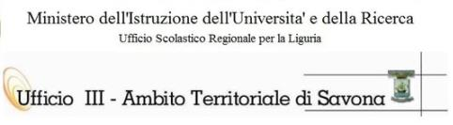

Formazione personale ATA destinatario dell’attribuzione delle posizioni economiche
di cui agli artt. 50 e 62 del CCNL 2006/2009 e alla sequenza contrattuale del 25 luglio 2008
II SEGMENTO - FORMAZIONE ART. 7 – Assistenti Tecnici

Data: _______________ Nome:__________________ Cognome: _____________________ Firma: ______________________

ELABORATO FINALE

ARGOMENTO SVOLTO:…………………………………………………………………..

SVOLGIMENTO: ………………………………………………………………………………………………………………………………………………………………………………………………………………………………………………………………………………………………………………………………………………………………………………………………………………………

IL D.S.G.A.
(……………………………)

ESITO: POSITIVO NEGATIVO IL TUTOR

(Prof.ssa DEBORAH PIUMA)

